«С Экотошей по родным просторам»

Основной приём в работе с детьми – погружение детей в тему, который даёт им возможность глубоко осознать, прочувствовать то, что хочет донести до них педагог.
Мероприятия объединяют все виды деятельности: наблюдения, труд, поисковую деятельность, экспериментирование, игры, чтения и т.д.
Ведущая роль в тематических днях является игровая, ёщё познавательная и нравственная мотивация.
Во время тематических дней планируются как организованные мероприятия, так и свободная самостоятельная деятельность.
По темам дня планируется оборудование развивающей среды.

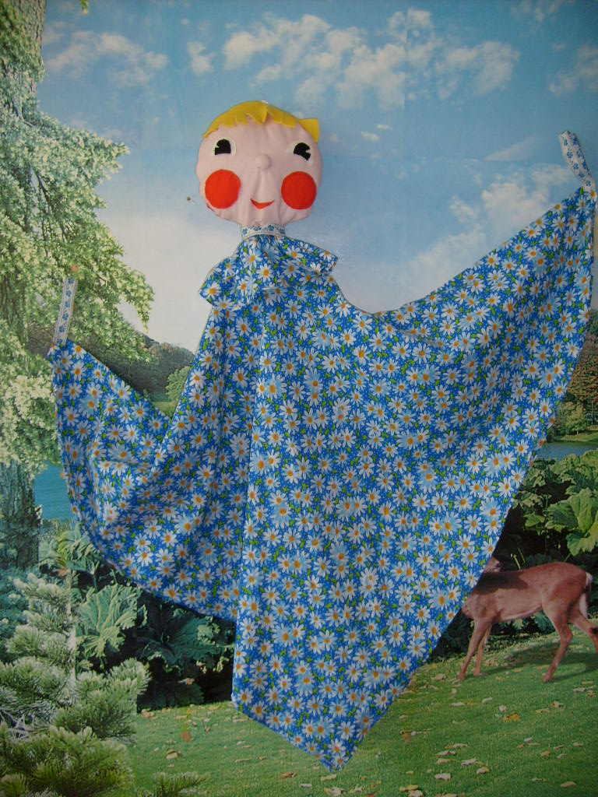

МДОУ детский сад №7 «Солнышки» им. Д.М.Гармаш

1 день
Поход по экологической тропе.

Основные задачи:
- Дать детям представление о нашей местности, что окружает нас;
- Активизировать и обогащать словарный запас;
- Воспитывать желание любоваться красотой родной природы;
- Развивать наблюдательность.
- Воспитывать любовь и бережное отношение к родной природе.

Экотоша приглашает детей пройти путь по карте, подкрепиться перед дальней дорогой.
Завтрак.

Игра «Что нужно взять с собой в поход»
Объяснение воспитателя о правилах поведения в пути, на природе.
Дети совершают поход с остановками у болота, у пруда, у очистных, у реки, у родника, на лугу, в лесочке. Проходят самостоятельные наблюдения.
По возвращению детей Экотоша спрашивает о впечатлениях от прогулки и предлагает нарисовать самое интересное, что встретилось на пути.

2 день
Экотоша в гостях у ребят.
Основные задачи:
- Познакомить детей с понятием «экология»
- На разных примерах учить понимать добрые и плохие поступки по отношению к природе
- Познакомить детей с картой экологической тропы нашей местности, научить ориентироваться по ней.
Игровые персонажи: платковая кукла Экотоша
Оборудование: карта местности, плакаты «Правила поведения в природе», фланелеграф, картинки о связи в природе, карточки пищевых цепочек, леечки.
Утро.
Сюрпризный момент.
Цель: привлечь внимание детей, вызвать интерес к происходящему.
В группе появляется кукла с большим конвертом
Рассматривание карты экологической тропы
Воспитатель раскрывает карту наших окрестностей, обводит указкой её территорию, объясняет значение слова «территория», рассказывает об окрестных местах. Что обозначено на карте. Какого цвета.
Разгадывание загадок.
Болото.
Все обходят это место:
Здесь земля как будто тесто;
Здесь осока, кочки, мхи…
Нет опоры для ноги.

Очистные сооружения.
Сооружение для фильтрации грязной воды.
Пруд.
Посреди поля лежит зеркало:
Стекло голубое, рама зелёная.
Родник.
Без рук он, без ног.
Из земли пробиться смог,
Нас он летом, в самый зной,
Ледяной поит водой.
Луг.
По утру росой умыт,
Раз в году косой побрит.
Река.
Течёт, течёт – не вытечет,
Бежит, бежит – не выбежит.

Игровое упражнение «Не обижай природу».
Цель: познакомить детей с основными правилами поведения на природе. Способствовать уважительному отношению к природе, соблюдению мер её охраны.
Воспитатель показывает плакаты: «Правила поведения на природе» объясняет детям каких действий не надо совершать , чтобы не разорять природу, оберегать природные богатства.

Вечер.
Сообщение: «В природе всё между собой связано»
Показ на фланелеграфе. Пригрело солнышко – растаял снег – расцвели цветы – на них прилетели насекомые – (воспитатель предлагает продолжить цепочку) – пчёлка собрала нектар – переработала в мёд – люди едят мёд (он полезный)
А как растения и животные связаны между собой? (Травоядные и растительноядные животные питаются растениями, а хищные животные питаются другими животными). Комментарии воспитателя:…

Рассматривание картины –
Давайте представим, что мы оказались в лесу. Тихо, кажется, что, кроме деревьев, никого здесь нет. Прислушаемся, и лес откроет нам свои секреты. (рассказ сопровождается показом иллюстраций) Вот гусеница сидит на листе дерева. У неё одно дело – поедать листья. Вот мышка съела травинку, а тут под корой жук-усач грызёт деревяшку.
Не съедят ли они весь лес? Нет. За ними много глаз присматривает. Вот синичка гусеницу – цап – понесла в гнездо птенцов кормить. Пробежала ласка и схватила мышь – и нет мыши. А дятел продолбил дыру и вытащил жука.
За синицей, лаской и дятлом следят другие животные. Синицу и дятла ловят соколы, ястребы; ласку ночью сова может схватить. И получается, что все жители леса друг от друга зависят. Ястребам не прожить без синиц, синицам – без гусениц, гусеницам – без листьев и всем вместе без леса.

Индивидуальное задание
Составлению пищевых цепочек по карточкам.
Желудь – белка – ласка.
Лист – гусеница – крот.
Колоски – мышь – лиса.
Яблоко – гусеница – воробей.
Трава – лосёнок – волк.
Растение – насекомое – лягушка – цапля.
Колоски – мышь – ёж.

Прогулка.
Труд в природе.
Цель. Научить поливать растения, помогать взрослым выращивать зелёные насаждения, сформировать желание ухаживать за растениями, получить эстетическое наслаждение от любования цветами.

3 день
«Наш дом – природа».
Основные задачи:
- научить детей отличать природные объекты от искусственных, созданных человеком, живую и неживую природу;
- дать представление о неразрывной связи человека с природой;
- воспитывать желание оказывать посильную помощь природе
Игровые персонажи: Экотоша
Утро.
Сообщение: связь человека с природой
картинки: пещера, дом, охота древнего человека, магазин продуктов, растения, вода,
Каждый из нас живёт в доме со стенами, крышей, полом. Но как только мы выходим за порог обычного дома, то оказываемся в другом доме – на природе. Когда-то, очень давно, только природа и была единственным домом человека. Тогда он не умел строить жилище и жил в пещере. Он охотился на животных, собирал для еды растения. Шло время, и человек научился многому. Теперь мы живём в каменных или деревянных домах, пищу покупаем в магазинах, а всё равно нашим настоящим домом остаётся природа. Почему?..
Посмотрите вокруг: комнатные растения, вода, воздух, солнечные лучи – всё это природа. Можем ли мы жить без этого в нашем обычном доме? Нет! Хотя человек и построил дома, города, он всё равно зависит от природы и не может без неё прожить, потому что он сам – её часть. А раз так, значит, человек должен очень бережно относится к природе, дружить с ней, уважать её законы. Может ли природа жить без человека?
Очень, очень давно на нашей Земле не было людей, а природа тогда уже была. Например, в то время, когда на Земле жили такие животные, как динозавры, людей ещё не было.
Рассматривание рисунков обычного дома и дома природы и сравнение их.
От чего в нашем доме бывает светло вечером? Правильно от лампы.
А что можно сравнить с нашей лампой в природе?. Да, солнце. Но солнце не только светит, но и греет. Значит его можно сравнить ещё и с домашним обогревателем – плитой, батарей отопления.
В природе идёт дождь, а в нашем доме есть душ. В природе – ветер, в доме – вентилятор. В комнате есть пол, в доме-природе под нашими ногами – земля, почва. На полу у нас лежит ковёр, а на земле-ковре растёт трава. В обычном доме бывают каменные и деревянные стены, а в доме-природе – горы и деревья. У нас горит пламя на газовой плите, а в природе огонь вырывается из вулкана. В природе выпадает снег, накапливается лёд на высоких горах, а у себя в обычном доме человек научился «делать снег» в холодильнике.
В природе – дикие животные, в доме – домашние. Точно так же есть дикорастущие и комнатные растения.
В каждом доме должны быть и тепло, и воздух, и свет, и растения.
Что произойдёт, если не будет воздуха? Воды? Солнца?
Всё, что есть в доме природы, взаимосвязано. Природа – это и есть растения, животные, горы и реки, воздух и земля, это и мы с вами.

Дидактическая игра «Подбери пару»
Цель: развивать наблюдательность, внимание, умение сравнивать, сопоставлять.
Оборудование: картинки: солнце – лампа – батарея отопления, дождь – душ, ковёр – трава, пол – земля, стены – горы, вулкан – газовая плита, снег, лёд – холодильник,

Прогулка.
Наблюдения на прогулке.
Во время прогулки предложить детям найти аналоги домашней обстановки в природе.

Вечер.
Эковикторина.
Что произойдёт, если не будет воздуха? Воды? Солнца?
Что такое природа? (растения, животные, горы, реки, воздух, земля, люди)
Что необходимо в доме для жилья? (тепло, воздух, свет, растения)

Рисование.
Предложить детям нарисовать предметы – аналоги: солнце и лампа, крыша и облака, трава и ковёр, и т. д.

4 день
«Паровозик из Ромашково».
Основные задачи:
- закрепить знания детей об окружающем;
- развивать воображение, выразительность речи, пантомимики;
- сформировать интерес к совместным со сверстниками и взрослыми играм;
- создать положительный эмоциональный настрой.
Игровой персонаж: паровозик, Экотоша.
Утро.
Сюрпризный момент.
В группу въезжает Экотоша на паровозике.
Просмотр мультфильма «Паровозик из Ромащково»
(беседа по содержанию).
Экотоша предлагает детям отправится в длительное путешествие по экологической тропе нашей местности на паровозике.
Дети садятся в паровозик и отправляются в путешествие под музыку из мультфильма «Паровозик из Ромашково»

Первая остановка «Спортивная»

Ритмическая гимнастика под песню «Вместе весело шагать»
(марш по кругу, движения руками, поворот туловища, боковой галоп, наклоны, прыжки)

Вторая остановка «Заправочная»

Завтрак. Перед дальней дорогой надо хорошенько подкрепиться.

Третья остановка «Водоёмы»

Цель: рассказать детям о водоёмах как природном сообществе (место обитания растений и животных, их взаимосвязь), обитателях водоёмов – рек, озёр, болот, их растительном мире. Познакомить с мерами сохранения водоёмов. Обогащать и активизировать словарь (река, пруд, болото, тритоны, бобры, водоём, извилистая, рогоз, ряска, камыши). Способствовать воспитания интереса к родной природе, желание охранять ёё.
Обратить внимание на карту местности. Что обозначено синим цветом?

Загадка: «Из неё льётся, в неё льётся, сама по земле вьётся». (река)
Спросить у детей как называется наша река, какие реки они ещё знают.
Прогулка.
Игры с водой – самостоятельная деятельность детей
Цель: закрепить знание свойств воды, отметить её влияние на здоровье человека, порадовать детей.
Дети пускают кораблики. Совершают опыты с предметами разного веса и качества (наблюдают, как ведут себя на воде разные предметы)
Игра «Рыбалка»
Цель: закрепить название рыб.

Загадка: про пруд: По среди поля лежит зеркало: стекло голубое, рама зелёная.
Рассмотреть картинки с обитателями пруда.
Игры с водой:
Брызгание – у кого струя дальше долетит.
Заучить поговорку «Солнце, воздух и вода – наши лучшие друзья»

Загадка: «Не море, не земля, корабли не плавают, и ходить нельзя». (болото)
Почему нельзя ходить по болоту?
Рассказ воспитателя о том, как образуются болота: медленно зарастают берега озера, пруда камышом, рогозом (показ иллюстраций болота и растений); водоём мелеет, растения все разрастаются к центру, и озеро постепенно заболачивается. Но вода в болотах очищается растениями. Когда человек осушает болота, гибнут многие растения и животные.
Рассматривание иллюстраций с изображениями животных болота. (комары, цапли, журавли, лягушки, выпь)
Крупные животные в болотах не живут, но приходят на них в поисках пищи.
Какие ещё обитатели живут в водоёмах около них? (рыбы, тритоны, утки, гуси, нутрии, выдры, бобры…)
Подвижная игра»Лягушки и цапля»
Вечер.
Игра – перевоплощение «Угадай кто я»
Дети изображают обитателей водоёмов, Экотоша пытается угадать кто кого изобразил.
Предложить попить родниковой воды.
Загадка о роднике: Без рук он, без ног из земли пробиться смог. Нас он летом, в самый зной ледяной поит водой.

Вопрос задаёт Экотоша: Нужно ли охранять водоёмы?
Предложить отправиться путешествовать на следующий день.

5 день
Продолжение пути
Четвёртая остановка «Встреча с насекомыми»

Цель: уточнить знания детей о насекомых, о лекарственных растениях; активизировать словарь по теме.
Паровозик предлагает раздвинуть травку и посмотреть кто живёт там (насекомые).
Встреча с пчёлкой, муравьём, бабочкой.
Утро.
Дидактическое упражнение «Последовательность событий»
Цель: устанавливать последовательность событий в жизни насекомых в зависимости от времени года, тепла.
Оборудование: карточки с изображением весны, поздней осени, зимы, летающих насекомых, насекомых в коре дерева.
Экотоша просит детей показать и рассказать почему весной насекомые появляются, а поздней осенью исчезают.

Изобразительная деятельность «Насекомые на лугу»
Цель: закрепить навыки вырезания, наклеивания, закрепить знания об особенностях окраски насекомых.
Прогулка.
Украшение игровой площадки:
Из пластиковых бутылок – бабочки, стрекозы, пчёлки.

Подвижная игра «Гусеница»
Вечер.
Игра «Соедини точки и узнай, во что превратится гусеница»
Цель: развивать точность движений руки, воображение
Оборудование карточка, на которой слева нарисована гусеница, справа – точечное изображение бабочки.
Обыгрывание песенки «Про лягушек и комара»
Цель: развивать музыкальные способности, выразительность в пантомимике, развивать умение согласовывать действия с текстом.

6 день
Продолжение пути
Пятая остановка «Волшебный цветик – семицветик»

Основные задачи:
- дать представления о лекарственных растениях нашего луга;
- познакомить с правилами поведения на лугу.

Игровой персонаж: цветик – семицветик

Утро.
На пути появляется волшебный цветок, он превращает всех детей в маленьких музыкальных колокольчиков, предлагает пополнить силы во время долгого пути.

Физкультурная пауза «Мы – весёлые колокольчики»
Дон-дон-дон – колокольчик звенит.
Ля-ля-ля – что-то он говорит.
Динь-динь-динь – наклоняет головку.
Бом-бом-бом – растрепал всю причёску.
Дзынь-дзынь-дзынь –солнцу он улыбнулся.
Дили-дон – наконец-то проснулся.
(выполняют соответствующие движения)

Сообщение: лекарственные растения.
Куда бы мы не пошли, на луг, в поле, лес, всюду нас окружают растения: травы, цветы. Но цветов на Земле будет всё меньше, если люди будут не правильно вести себя на природе. Цветы исчезнут и мы потеряем их красоту. Нередко можно увидеть, как люди несут целые охапки цветов. Но долго ли они простоят у нас дома? Цветы – это не только красота, но и ценнейшее лекарственное сырьё. Придя на луг, вы всегда должны помнить следующие правила:
- Не вытаптывать цветы и растения, ходить по тропинкам.
- Не рвать букеты цветов.
- Лекарственные травы не собирать полностью в одном месте
- Не выжигать траву на лугах.
Сегодня мы познакомимся с некоторыми лекарственными растениями. На откосах, в оврагах, вдоль дорог растёт мать-и-мачеха. (рассматривание) на стеблях буроватые чешуйки, листья крупные, жёсткие и зелёные сверху. Мягкие и беловатые снизу. За эту особенность так называют это растение. Верхняя сторона листьев «мачеха», а нижняя – «мать». Отвар этого растения применяю от кашля, при заболевании лёгких.
Первоцвет. Его соцветие похоже на связку ключей. В народе его называют золотые ключики, баранчик. В листьях много витаминов. Это растение редко встретишь, т. к. люди рвут не жалея его.
Одуванчик.
Загадка: Держит девочка в руке
Облачко на стебельке
Стоит дунуть на него
И не будет ничего. (одуванчик)
Расскажите, какие цветы у одуванчика. Что происходит с ним?
Носит одуванчик жёлтый сарафанчик
Подрастёт, нарядится в беленькое платьице
Лёгкое, воздушное ветерку послушное.
Одуванчик размножается плодиками, которые летят во все стороны. Из одуванчиков делают салат, настои, лечат желудочно-кишечные заболевания.
Тысячелистник. Цветы у него белые, бывают розовые, как шапка. Размножается семенами, корневищем. Отвары этого растения улучшают аппетит. Это растение используют как кровоостанавливающее средство, при зубной боли.
Пустырник. Это настоящая кладовая целого нектара, поэтому вокруг него всегда вьются пчёлы. Цветки у пустырника розовые, их очень много. Когда образуются плоды, растение становится очень колючим.
Пустырник применяют как успокоительное средство, при биениях рердцд. Это ценнейшее лекарственное средство.
Злая, как волчица. Жжётся, как горчица. Что это за диво?
Это же …крапива.
На стеблях и листьях крапивы находятся стрекательные волосики. Из крапивы варят щи. Применяется как кровоостанавливающее средство. Прекрасно ополаскивать волосы отваром крапивы. Из крапивы можно получить бумагу, мешковину, верёвки, т.к. у неё прочные волокна.
Подорожник. Его называют зелёный путешественник. Где он растёт? Какие листья у подорожника? (прочные, упругие, будто капроновые) Это растение заживляет раны.
Ромашка.
Загадка. Стоят в поле сестрички жёлтый глазок, белые реснички.
Как используется это растение?
Какие ещё лекарственные травы вы знаете? (зверобой, череда, щавель)
Гуляя по лугу нельзя цветы брать в рот, среди них могут оказаться ядовитые. Давайте будем вместе охранять растения

Чтение стихов о цветах
(ромашка, ландыш, подорожник, колокольчик, одуванчик.

Прогулка.
Игра «Собери цветок»
Волшебный цветок рассказывает детям о том, что растения помогают людям справится с болезнями.

7 день
«В гостях у сказки»
Основные задачи:
- Создать положительный эмоциональный настрой
- Закрепить знания детей о бережливом отношении к природе
- Заботиться о своём здоровье
- Познакомить с лекарственными растениями нашей местности
Игровые персонажи: экотоша, колобок
Оборудование: солёное тесто,
Утро.

Сюрпризный момент.
В группу входит Экотоша, приносит тесто просит испечь колобок.
Лепка из теста – «Колобок»
Дети лепят колобков и кладут сушиться на окошко. Пока моют руки колобок заменить большим колобком, который предлагает посмотреть сказку.
Показ сказки «Путешествие Колобка»

Прогулка.
Экотоша приносит детям воду замутненную, предлагает провести эксперимент – очистить воду, пропустив через марлю.
Экспериментирование.
Самостоятельная деятельность детей.
Вывод: для чего необходимы очистные сооружения.

Вечер.
Просмотр мультфильма

8 день
«Мы знатоки природы»
Основные задачи:
- Обобщение знаний детей о разнообразии природы;
- Закрепление представлений о растительном и животном мире родных мест;
- Обогащать знания детей о природоохранительной деятельности человека.
Игровые персонажи: Цветик – семицветик, Экоколобок
Утро.

Экотоша предлагает детям показать свои знания о природе в игре с ним. Волшебный цветок даёт оценку ответа детей (при правильном ответе цветок раскрывается, при неправильном - закрывает лепестки)

Природоведческая викторина..
Цель: сформировать представление о многообразии природного мира, о необходимости охраны природы, научить правилам поведения в природе, понимать связи, существующие в природе, перечислить охраняемые растения и животных.
Оборудование: карточки с вопросами для двух команд, всё необходимое к заданиям.
Вопросы:
- Почему нельзя загрязнять воду в водоёмах?
- Игровое упражнение «Кто лишний?» (например: комар, бабочка, муравей, заяц; карась, щука, ёрш, акула;)
- Что обозначает этот знак? (правила поведения на природе)
- Составь букет (набор картинок дикорастущих и культурных растений, составить 2 букета)
- Игровое упражнение « Выберите лекарственное растение»
- Что такое природа?
- Составить пищевую цепочку (орех – белка – ласка;…)
- Отбери съедобные и несъедобные грибы.
- Составить рассказ по картинке: яички, гусеница, куколка, бабочка.

Физминутка. «Кто больше назовёт»
Дети встают в круг. Бросая мяч поочерёдно дети характеризуют какое-либо животное, насекомое, растение.

Коллективная аппликация «Укрась планету».
Дети вырезают животных, насекомых, цветы, рыб, деревья и размещают их на Земле (планета Земля нарисована на большом листе)

Прогулка.
Труд в природе. Рыхление, полив растений.

Вечер.
«За чашкой ароматного чая» - чаепитие с вареньем, мёдом.

Рисование «Мои впечатления»
Вернисаж.
Организация фотовыставки и рисунков о тематических днях.

Подведение итогов.
В заключение воспитатель читает стихотворение:
Мы растём, растём, растём!
Всё о мире узнаём,
Не обидим мы букашек,
Гнёзд не разорим у пташек,
Не сорвём прекрасный ландыш,
Муравейник сохраним,
Ручеёк не замутим.

Развлечения для детей летом на прогулке:

- «Весёлое лето на детской площадке»
- «На зелёном лугу»

